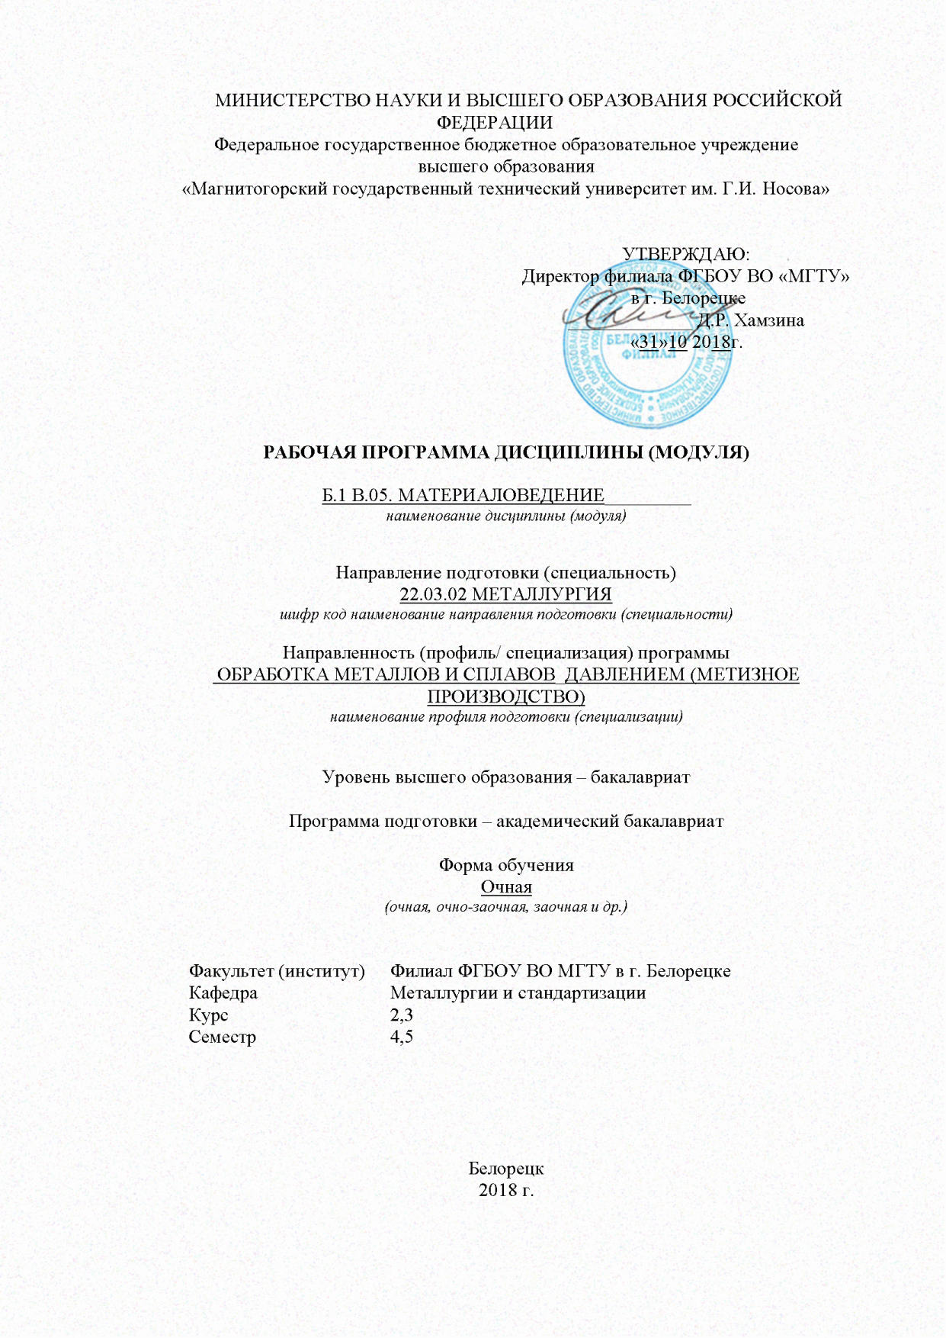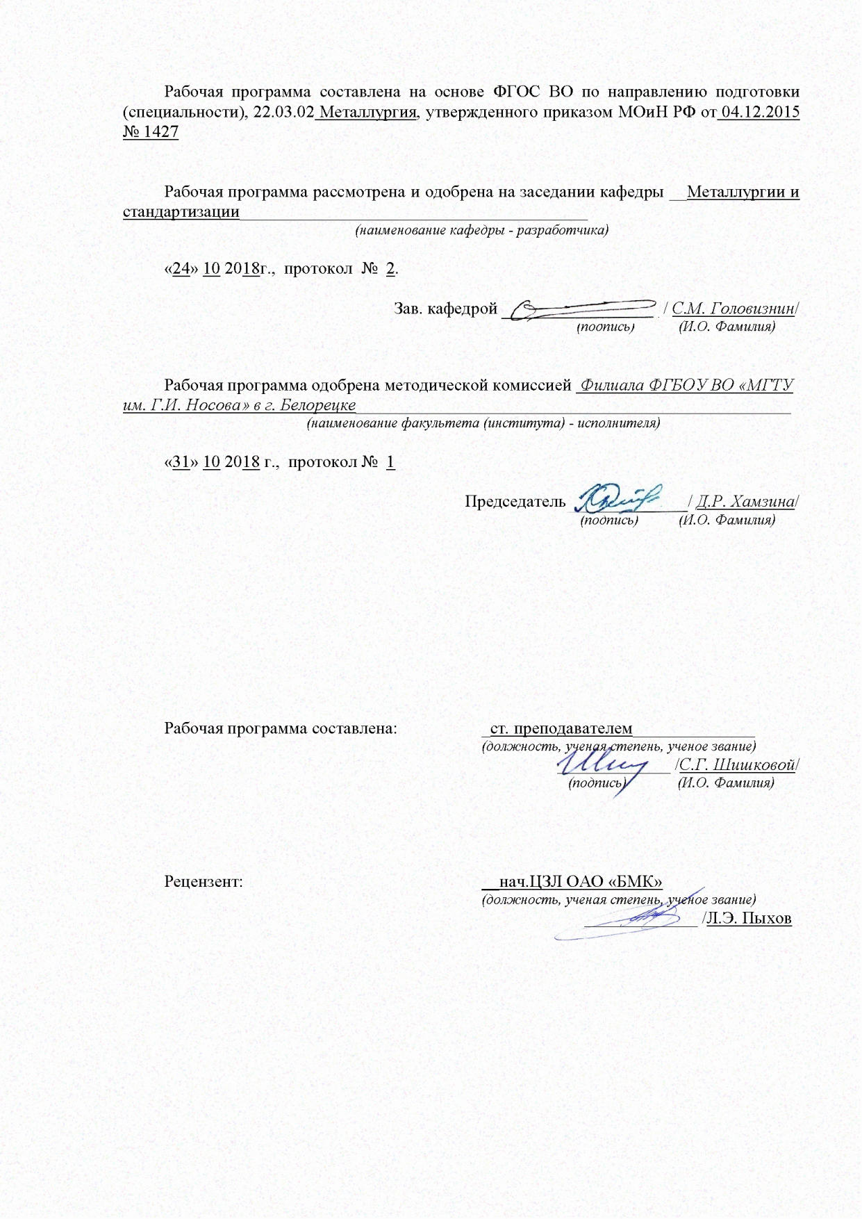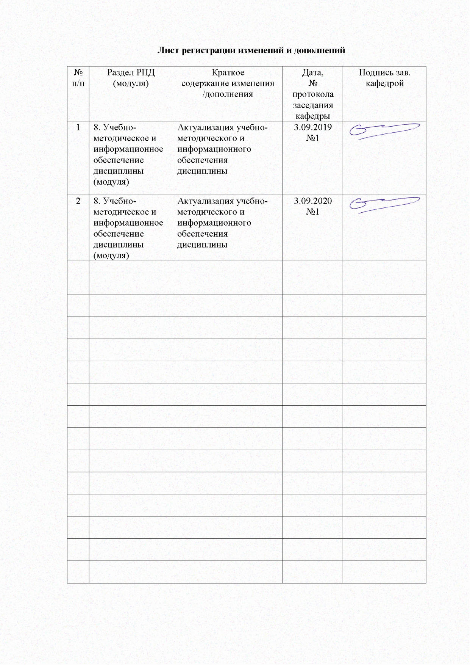

**1 Цели освоения дисциплины**

Целями освоения дисциплины (модуля) «Материаловедение» являются:

- приобретение студентами теоретических знаний о закономерностях, связывающих состав и структуру и определяющих свойства материалов, практических навыков контроля и прогнозирования свойств и поведения материалов в различных условиях их обработки и эксплуатации

- формирование инженерных навыков у студентов профиля «Обработка металлов и сплавов давлением (метизное производство)», что позволит выпускнику решать задачи, соответствующие его квалификации.

**2 Место дисциплины (модуля) в структуре образовательной программы подготовки бакалавра (магистра, специалиста)**

Дисциплина Б.1. В.05. "Материаловедение" входит в вариативную часть блока 1 образовательной программы.

Для изучения дисциплины необходимы знания (умения, владения), сформированные в результате изучения

1. Б.1Б.10 Физика.

Молекулярная физика и термодинамика: корпускулярно-волновой дуализм, квантовые состояния, энергетический спектр атомов и молекул; три начала термодинамики, термодинамические функции и состояния, элементы неравновесной термодинамики, конденсированное состояние вещества. Элементы физики кристаллов и основы кристаллографии. Атомная и ядерная физика: модель атома, основы физики ядра и элементарных частиц.

1. Б.1Б.11 Химия.

Химические системы: элементы и соединения, растворы, дисперсные системы; законы термодинамики; реакционная способность веществ. Химия и периодическая система элементов, химическая связь.

1. Б1.В. 02 Физическая химия.

Физико-химическая термодинамика: законы термодинамики, химическое и фазовое равновесие; термодинамика растворов, поверхностные явления; кинетика гомогенных и гетерогенных реакций; принципы термодинамики необратимых процессов.

Знания (умения, владения), полученные при изучении данной дисциплины будут необходимы:

1. Б1.В.ДВ.05.01 Технология производства проволоки.
2. Б1.В.ДВ.05.02 Технология производства калиброванной стали.
3. Б1.Б.21 Методы исследований материалов и процессов.
4. Б1.В.ДВ.06.01 Технология производства металлоизделий

**3 Компетенции обучающегося, формируемые в результате освоения дисциплины (модуля и планируемые результаты обучения):**

В результате освоения дисциплины (модуля) «Материаловедение» обучающийся должен обладать следующими компетенциями:

| Структурный элемент компетенции | Планируемые результаты обучения |
| --- | --- |
| ПК 12 способностью осуществлять выбор материалов для изделий различного назначения с учетом эксплуатационных требований и охраны окружающей среды | |
| Знать: | * основные определения и понятия материаловедения; * основные методы исследований, используемых в материаловедении; * сущность и закономерности процессов при кристаллизации, деформации, нагреве деформированных металлов; * сущность и закономерности фазовых и структурных превращений в сплавах при термическом, термо-механическом и химико-термическом воздействиях; * основные группы и классы современных материалов и области применения; * влияние структурных характеристик на свойства материалов и их изменения под влиянием условий производства, обработки и эксплуатации; * принципы выбора современных материалов на основе их механических, физических и физико-механических свойств |
| Уметь: | * анализировать данные о структуре и свойствах, технологических процессах производства, обработки и модификации материалов и покрытий применительно к решению поставленных задач; * выбирать материал и режим его обработки, исходя из условий его эксплуатации и комплекса предъявляемых требований |
| Владеть: | * практическими навыками использования основных методов исследования в области материаловедения; * навыками выбора материала для различных изделий, режимов его обработки, контроля качества продукции с учетом эксплуатационных требований и охраны окружающей среды * возможностью междисциплинарного применения материаловедения;   навыками оценки технологических и служебных качеств материалов путем комплексного анализа их структуры и свойств, а также результатов физико-химических, коррозионных и других испытаний |

**4 Структура и содержание дисциплины (модуля)**

Общая трудоемкость дисциплины составляет 9 зачетных единиц 324 акад. часов, в том числе:

- контактная работа –124,8 акад. часов:

- аудиторная –119 акад. часов;

- внеаудиторная –5,8 акад. часов

- самостоятельная работа –163,5 акад. часов;

- подготовка к экзамену – 35,7 акад. часа

|  |  |  |  |  |  |  |  |  |
| --- | --- | --- | --- | --- | --- | --- | --- | --- |
| Раздел/тема  дисциплины | Семестр | Аудиторная контактная работа (в академических часах)**\*** | | | Самостоят. работа (в академич. часах). | Вид самостоятельной работы | Формы текущего контроля успеваемости и промежуточной аттестации | Код и структурный элемент компетенции |
| лекции | лаборат.  занятия | практич. занятия |
| 1. Классификация материалов; их основные свойства, принципы выбора и использования; роль материала в эксплуатации изделий. | *4* | *2* |  |  | 5 | Самостоятельное изучение учебной литературы, конспектов лекций, | Устный опрос | ПК 12,з |
| 2.*Атомно-кристаллическое строение металлов*. | *4* |  |  |  |  |  |  |  |
| 2.1 Основные типы связей. Кристаллическая решетка. Полиморфизм. Анизотропия. | *4* | *2* |  |  | 6 | Самостоятельное изучение учебной литературы, конспектов лекций, | Устный опрос  Контрольная работа | ПК 12,з |
| 2.2 Дефекты кристаллического строения. Механизмы диффузии | *4* | *2* |  |  | 6 | Самостоятельное изучение учебной литературы, конспектов лекций, | Устный опрос  Контрольная работа | ПК 12,з |
| Итого по разделу | *4* | *4* |  |  | 12 |  |  |  |
| *3. Кристаллизация расплавов*: | *4* |  |  |  |  |  |  |  |
| 2.1 Самопроизвольная кристаллизация. Механизм роста кристаллов. Параметры кристаллизации. | *4* | *2* |  |  | 6 | Самостоятельное изучение учебной литературы, конспектов лекций, | устный опрос | ПК 12,з |
| 2.2 Не самопроизвольная кристаллизация. Модифицирование. Дендритная кристаллизация. | *4* | *2* | *2* |  | 6 | Самостоятельное изучение учебной литературы, конспектов лекций, подготовка к лабораторным работам, | Защита лабораторных работ, устный опрос | ПК 12,з,у |
| Итого по разделу | *4* | *4* | *2* |  | 12 |  |  |  |
| *3 Деформация и нагрев деформированных материалов* | *4* |  |  |  |  |  |  |  |
| 3.1Упругая и пластическая деформация. Механизм деформации. Изменение структуры и свойств поликристаллического металла при деформации. | *4* | *2* |  |  | 6 | Самостоятельное изучение учебной литературы, конспектов лекций, подготовка к лабораторным работам | Устный опрос, защита лабораторных работ | ПК12з |
| 3.2Изменение структуры и свойств при нагреве деформированного металла. | *4* | *2* | *2* |  | 6 | Самостоятельное изучение учебной литературы, конспектов лекций, подготовка к лабораторным работам | Устный опрос, защита лабораторных работ |  |
| Итого по разделу | *4* | *4* | *2* |  | 12 |  |  |  |
| *4. Механические свойства материалов* | *4* |  |  |  |  |  |  |  |
| 4.1 Основные понятия и определения. | *4* | *2* |  |  | 6 | Самостоятельное изучение учебной литературы | Устный опрос | ПК12з |
| 4.2 Стандартные испытания: испытание на растяжение, испытание твердости, | *4* | *2* | *5* |  | 6 | Самостоятельное изучение учебной литературы, конспектов лекций. Подготовка к лабораторной работе | Устный опрос, защита лабораторных работ | ПК12з,у,в |
| 4.3 Испытания при динамическом нагружении; испытания при циклическом нагружении; свойства, как показатели качества. | *4* | *2* | *2* |  | 6 | Самостоятельное изучение учебной литературы, конспектов лекций. Подготовка к лабораторной работе | Устный опрос, защита лабораторных работ | ПК12з,у,в |
| Итого по разделу | *4* | *6* | *7* |  | 18 |  |  |  |
| *5. Фазовые и структурные превращения в двухкомпонентных системах.* |  |  |  |  |  |  |  |  |
| 5.1 Основные равновесные диаграммы состояния двойных систем; фазовые превращения в сплавах; типы структуры сплавов. | *4* | *4* | *2* |  | 6 | Самостоятельное изучение учебной литературы, конспектов лекций, подготовка к лабораторным работам, | Защита лабораторных работ, устный опрос | ПК12з,у |
| 5.2 Основные закономерности фазовых превращений в твердом состоянии. Классификация фазовых превращений. | *4* | *2* |  |  | 6 | Самостоятельное изучение учебной литературы, конспектов лекций, подготовка к лабораторным работам, контрольным | Промежуточная  аттестация  Защита лабораторных работ. Контрольная работа | ПК12,з,у,в |
| Итого по разделу | *4* | *6* | *2* |  | 12 |  |  |  |
| *6. Сплавы системы железо-углерод*; | *4* |  |  |  |  |  |  |  |
| 6.1 Характеристика компонентов и фаз системы Fe-C. Диаграмма состояния Fe – Fe3С (метастабильное равновесие). | *4* | *4* |  |  | *6* | Самостоятельное изучение учебной литературы, конспектов лекций, подготовка к лабораторной работе. | Устный опрос, защита лабораторных работ | *ПК12з,у,в* |
| 6.2 Кристаллизация и формирование структуры сталей и белых чугунов. | *4* | *2* | *4* |  | *7* | Самостоятельное изучение учебной литературы, конспектов лекций подготовка к лабораторной работе, к контрольной | Устный опрос, защита лабораторных работ | *ПК12з,у,в* |
| 6.3 Диаграмма состояния Fe – CГР.(стабильное равновесие). Кристаллизация и формирование структуры серых чугунов. Влияние формы графитных включений и структуры металлической основы на свойства серого чугуна. | *4* | *2* |  |  | *7,2* | Самостоятельное изучение учебной литературы, конспектов лекций, подготовка к лабораторной работе. | Устный опрос | *ПК12з,у* |
| Итого по разделу | *4* | *8* | *4* |  | *20,2* |  |  |  |
| *Итого по разделам* | *4* | *34* | *17* |  | *91,2* |  | *зачет* | *ПК12з,у,в* |
| *7. Классификация, маркировка и применение железоуглеродистых сплавов.* | *5* |  |  |  |  |  |  |  |
| 7.1 Связь между структурой и свойствами серых чугунов. Классификация, маркировка и применение серых чугунов. |  | *2* | *4* |  | *6* | Самостоятельное изучение учебной литературы, конспектов лекций, подготовка к лабораторным работам | Защита лабораторных работ, устный опрос, контрольная работа | *ПК12з,у,в* |
| 7.2 Влияние углерода и примесей на свойства сталей. Классификация, маркировка и применение углеродистых сталей. | *5* | *2* | *4* |  | *6* | Самостоятельное изучение учебной литературы, конспектов лекций, подготовка к лабораторным работам | Защита лабораторных работ, устный опрос, контрольная работа | *ПК12з,у,в* |
| Итого по разделу | *5* | *4* | *8* |  | *12* |  |  |  |
| *8. Фазовые превращения в железоуглеродистых сплавах* |  |  |  |  |  |  |  |  |
| 8.1 Превращения в стали при нагреве и охлаждении; | 5 | 4 | 4 |  | *6* | Самостоятельное изучение учебной литературы, конспектов лекций, подготовка к лабораторной работе, | Защита лабораторной работы, устный опрос | *ПК12з,у,в* |
| 8.2 Превращения мартенсита и остаточного аустенита при нагреве (при отпуске) закаленной стали | 5 | 2 | 2 |  | *6* | Самостоятельное изучение учебной литературы, конспектов лекций, подготовка к контрольной работе | Защита лабораторной работы, устный опрос, контрольная работа | *ПК12з,у,в* |
| Итого по разделу | 5 | 6 | 6 |  | 12 |  |  |  |
| *9. Основы термической обработки* |  |  |  |  |  |  |  |  |
| 9.1 Понятия об основных видах термической обработки. | 5 | 2 | 2 |  | 6 | Самостоятельное изучение учебной литературы, конспектов лекций, подготовка к лабораторным работам, | Защита лабораторной работы, устный опрос |  |
| 9.2 Классификация, цель и применение видов термической обработки | 5 | 2 | 2 |  | 6 | Самостоятельное изучение учебной литературы, конспектов лекций, подготовка к лабораторным работам, | Защита лабораторной работы, устный опрос |  |
| Итого по разделу | 5 | 4 | 4 |  | 12 |  |  |  |
| *10. Структура и свойства легированных сталей* | 5 |  |  |  |  |  |  |  |
| 10.1 Влияние легирующих элементов на фазовый состав и свойства; на превращения в стали; классификация и маркировка легированных сталей; | *5* | *4* | 6 |  | *6* | Самостоятельное изучение учебной литературы, конспектов лекций, подготовка к лабораторным работам, | Защита лабораторной работы, устный опрос | *ПК12з,у,в* |
| 10.2 Основные группы легированных сталей: конструкционные стали, инструментальные стали, стали с особыми химическими и физическими свойствами | *5* | *4* |  |  | *6* | Самостоятельное изучение учебной литературы, конспектов лекций | устный опрос, контрольная работа |  |
| Итого по разделу | *5* | *8* | *6* |  | *12* |  | зачет | *ПК12з,у,в* |
| *11. Сплавы цветных металлов* |  |  |  |  |  |  |  |  |
| 11.1 Медь и ее сплавы; их структура, свойства, маркировка и применение. | *5* | *2* | *2* |  | 4 | Самостоятельное изучение учебной литературы, конспектов лекций, подготовка к лабораторной работе, контрольной | Защита лабораторной работы, устный опрос | *ПК12з,у,в* |
| 11.2 Алюминий и его сплавы; их структура, свойства, маркировка и применение. | *5* | *2* | *2* |  | 4 | Самостоятельное изучение учебной литературы, конспектов лекций, подготовка к лабораторной работе, контрольным | Защита лабораторной работы, устный опрос | *ПК12з,у,в* |
| 11.3 Титан и его сплавы: свойства, применение, маркировка. Антифрикционные сплавы; баббиты | *5* | *2* | *2* |  | 4,3 | Самостоятельное изучение учебной литературы, конспектов лекций, подготовка к контрольным | устный опрос | *ПК12з,у* |
| Итого по разделу | *5* | *6* | *6* |  | 12,3 |  |  |  |
| *12. Порошковые,* *композиционные,* *аморфные материалы* | *5* |  |  |  |  |  |  |  |
| 12. 1 Порошковые (металлокерамические) материалы: основы технологии получения, свойства и виды. | *5* | *2* |  |  | 3 | Самостоятельное изучение учебной литературы, конспектов лекций, подготовка к лабораторной работе. | устный опрос | *ПК12з* |
| *12.2* Композиционные материалы: общая характеристика, классификация, выбор материалов матрицы и наполнителя, виды композиционных материалов, их свойства и применение. Аморфные металлы. | *5* | *2* | *4* |  | *3* | Самостоятельное изучение учебной литературы, конспектов лекций, подготовка к лабораторной работе, контрольной работе. | Защита лабораторной работы, устный опрос, контрольная работа | *ПК12з,у,в* |
| Итого по разделу | *5* | *4* | *4* |  | *6* |  |  |  |
| *13. Неметаллические материалы.* |  |  |  |  |  |  |  |  |
| 13.1Пластические массы: состав и классификация; важнейшие виды пластмасс и их применение. | *5* | *2* |  |  | 6 | Самостоятельное изучение учебной литературы, конспектов лекций, подготовка к лабораторной работе. | Устный опрос, защита лабораторной работы | *ПК12з,у,в* |
| Итого по разделу | *5* | *2* |  |  | 6 |  |  |  |
| *Итого по разделам* | *5* | *34* | *34* |  | 72,3  (35,7 э) | Самостоятельное изучение учебной литературы, конспектов лекций, подготовка к экзамену | экзамен |  |
| ***Итого по курсу*** | ***4,5*** | ***68*** | ***51*** |  | ***163,5 (35,7 э)*** |  | ***зачет,***  ***экзамен*** | *ПК12з,у,в* |

**5 Образовательные и информационные технологии**

Лекции проходят в традиционной форме, на таких лекциях дается первое целостное представление об учебном предмете, и с применением информационно-коммуникационных образовательных технологий с применением иллюстративных, графических и видеоматериалов

Лекционный материал закрепляется в ходе лабораторных работ с использованием традиционного метода обучения, на которых выполняется экспериментальная работа с аналоговыми моделями реальных объектов, позволяющая усвоить материал путем выявления связей между конкретным знанием и его применением.

Самостоятельная работа студентов стимулирует студентов к самостоятельной проработке тем в процессе выполнения лабораторных работ, подготовки к контрольным работам и их выполнения, подготовке к итоговой аттестации.

**6 Учебно-методическое обеспечение самостоятельной работы обучающихся**

Самостоятельная работа студентов – это планируемая работа студентов, выполняемая по заданию и при методическом руководстве преподавателя, но без его непосредственного участия.

Аудиторная самостоятельная работа студентов на лабораторных занятиях осуществляется под контролем преподавателя в виде выполнения лабораторных работ, аудиторных контрольных работ и рубежного контроля.

По дисциплине «Материаловедение» предусмотрена внеаудиторная самостоятельная работа обучающихся, которая осуществляется в виде чтения с проработкой материала лекций и учебно-методической литературы для подготовки к защите лабораторных работ, аудиторным контрольным работам и рубежному контролю.

***Перечень лабораторных занятий***

1. Особенности кристаллизации металлов и сплавов и формирование структуры литого металла. Изучение макроструктуры литого металла и дендритной кристаллизации
2. Изучение диаграммы сплавов системы Pb-Sb и упражнения по фазовым и структурным диаграммам двухкомпонентных систем
3. Влияние холодной пластической деформации и последующего нагрева на структуру и свойства металла.
4. Испытание на растяжение и анализ диаграмм деформации
5. Технологические испытания
6. Определение твердости
7. Ударные испытания
8. Формирование структуры сплавов системы Fe – C
9. Изучение микроструктуры сталей в равновесном состоянии
10. Марки, свойства, применение углеродистых сталей
11. Изучение микроструктуры чугунов в равновесном состоянии
12. Марки, свойства, применение чугунов
13. Изучение неравновесных структур стали.
14. Формирование неравновесных структур стали
15. Изучение микроструктуры легированных сталей
16. Изучение микроструктуры цветных сплавов
17. Марки, применение и свойства цветных сплавов
18. Композиционные и порошковые материалы, свойства, применение
19. Полимерные материалы, свойства, применение

***Примерные аудиторные контрольные работы (АКР):***

*Контрольная Работа № 1*

Проводится с целью закрепления знаний по темам «Атомно – кристаллическое строение. Кристаллизация металлов»

* Используя зависимость изменения свободной энергии Гиббса от температуры, определить, какая фаза будет находиться в металле при температуре Т1, Т2, Т3?
* Теоретическая температура плавления свинца3270С. К началу кристаллизации жидкий металл переохладили до2000С. Чему равна степень переохлаждения ∆Т?

*Контрольная Работа № 2*

Проводится с целью закрепления знаний по темам «Диаграммы состояния. Фазовые превращения в сплавах»

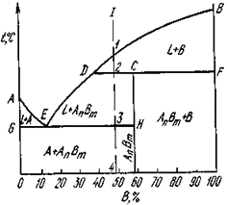

Для сплава 1подсчитать количество фаз и структурных составляющих при температуре tэ.

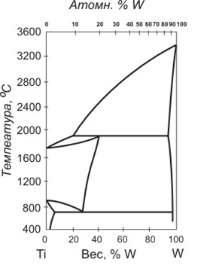На рисунке представлена диаграмма состояния двух компонентов. Расставить фазы и определить структуру сплавов при комнатной температуре. Зарисовать структуру сплавов (сплавы20 % В, 50 % В, 80 % В) при этой температуре

*Контрольная Работа № 3*

Проводится С Целью Закрепления Знаний по темам «Упругая и пластическая деформация. Механические свойства металлов. Рекристаллизация

* При изготовлении волочением стальной проволоки ее пластичность оказалась очень низкой. Каким образом можно увеличить пластичность, укажите причину и режимы обработки.
* Необходимо замерить твердость образцов из мягкого алюминиевого сплава твердой закаленной стали. Предложите обоснованные методы определения твердости.

*Контрольная Работа № 4*

Проводится с целью закрепления знаний по теме «Диаграмма состояния Fe – Fe3C»

1. Изобразить структурную диаграмму системы Fe – Fe3C
2. Построить кривую охлаждения (нагрева) заданного сплава.
3. Описать процессы, происходящие в сплаве с содержанием углерода …… при
4. Определить состояние сплава и количественное соотношение фаз при температуре.
5. Определить количество структурных составляющих сплава при комнатной температуре.

|  |  |  |  |
| --- | --- | --- | --- |
| № П.П | Условия (нагрев, охлаждение) | Содержание углерода,% | Температура, 0С |
| 1 | охдаждение | 0,13 | 800 |
| 2 | нагрев | 0,2 | 1450 |
| 3 | охдаждение | 0,6 | 1470 |
| 4 | нагрев | 0,8 | 1450 |
| 5 | охдаждение | 0,4 | 800 |
| 6 | нагрев | 1,5 | 850 |
| 7 | охдаждение | 3 | 1200 |
| 8 | охдаждение | 4,3 | 1000 |
| 9 | нагрев | 5 | 1150 |
| 10 | охдаждение | 0,9 | 800 |
| 11 | нагрев | 1,2 | 1300 |
| 12 | охдаждение | 0,3 | 1470 |
| 13 | нагрев | 0,5 | 1450 |
| 14 | охдаждение | 1,5 | 900 |
| 15 | нагрев | 0,16 | 1520 |
| 16 | охдаждение | 2,5 | 1200 |
| 17 | нагрев | 4,5 | 1100 |
| 18 | охдаждение | 1 | 800 |

*Контрольная Работа № 5*

Проводится с целью закрепления знаний по теме «Фазовые превращения в железоуглеродистых сплавах»

* Укажите структуру стали 60, которая образуется при нагреве до темпера-туры7000С, 7500С, 8500С, 9500С, 10000С, если сталь была при выплавке дополнительно раскислена алюминием в ковш?
* Детали из стали У10 подверглись нагреву на температуру7800С, после чего одна партия деталей охлаждалась с печью (очень медленно), а другая партия была перенесена в печь с температурой 5000С и выдерживалась в ней 2 часа. Какая структура будет у деталей I и II партий после обработки и будут ли отличаться их свойства?

*Контрольная Работа № 6*

Проводится с целью закрепления знаний по теме «Легированные стали»

* Сталь40ХНМА применяется для изготовления ответственных деталей больших сечений: расшифровать состав стали; предложить режим термической обработки готовых деталей, обосновать его. Объяснить влияние молибдена в данной стали на отпускную хрупкость.
* Для изготовления молотовых штампов выбрана сталь4ХС: расшифровать химический состав и определить, к какой группе относится данная сталь по назначению; предложить и обосновать режим термической обработки, объяснить влияние входящих в данную сталь легирующих элементов на превращения, происходящие на всех этапах термической обработки

*Контрольная Работа № 7*

Проводится с целью закрепления знаний по теме «Цветные металлы и сплавы»

* Для изготовления деталей самолета выбран сплав Д16. Опишите способ упрочнения этого сплава, расшифруйте его состав. Укажите характеристики его механических свойств.
* Для изготовления деталей путем глубокой вытяжки применяется латунь Л80. Расшифровать состав, описать структуру и механические свойства сплава, назначение, режим промежуточной термической обработки между операциями вытяжки. Охарактеризовать механические свойства сплава.

***Первый рубежный контроль***

1. Перечислите микроструктурные зоны слитка и изобразите их расположение в слитке.
2. Какова классификация макродефектов с указанием природы и внешнего вида дефекта.
3. Дайте характеристику камневидному и нафталинистому изломам и объясните условия их образования.
4. Перечислите основные виды и укажите причины образования поверхностных дефектов горячекатаной стали.
5. Дайте полную характеристику дефекта "флокены".
6. Что такое ликвация ,и каковы ее разновидности и каким способом ее выявляют?
7. Опишите строение усталостного излома и расскажите об условиях его образования.
8. Энергетические условия процесса кристаллизации.
9. Что понимают под скоростью образования центров кри­сталлизации и скоростью роста кристаллов, и какие факторы влияют на эти параметры?
10. Что такое величина переохлаждения и как она влияет на процесс кристаллизации?
11. Как влияет перегрев жидкого металла на величину зерна?
12. Объяснить зависимость величины и формы зерен алюминиевых отливок от скорости охлаждения.
13. Какое влияние оказывают примеси в металле на его кристаллизацию и первичную структуру?
14. В каких случаях образуются в металлических отливках одна, две и три структурные зоны?
15. Назовите основные плоскости скольжения в металлах с ГЦК, ОЦК и ГПУ структурами.
16. Опишите, какие изменения микроструктуры Вы наблюдали при холодном деформированной мягкой стали.
17. Чем объяснить явление механического наклепа при пластической деформации и как оно проявляется.
18. В чем суть рекристаллизации и каков механизм этого процесса (поясните на примерах из выполненного исследования).
19. Дайте определение первичной, собирательной и вторичной рекристаллизации.
20. Как влияет рекристаллизация на величину зерна деформированного металла и какие основные факторы определяют размер рекристаллизованного зерна.
21. Объясните характер изменения твердости холоднодеформированного металла при нагреве.
22. Как изменяется тонкая структура металла при холодной пластической деформации.
23. Что называется скольжением и двойникованием, и как осуществляются эти процессы.
24. Что такое холодная и горячая деформация, и критическая степень деформации.
25. Какие фазы называют первичными твердыми растворами. Где размещаются и как выглядят на диаграммах состояния области их существования.
26. Какие фазы относят к промежуточным, и их основные типы. Где размещаются и как выглядят на диаграммах состояния области их существования.
27. Какое превращение называют эвтектическим. Назовите системы, в которых оно протекает и какие фазы при этом образуются.
28. Охарактеризуйте перитектическое превращение. Каков геометрический образ этого превращения на диаграммах фазового равновесия. Приведите примеры систем, в которых оно протекает.
29. Охарактеризуйте монотектическое и синтектическое превращения, и в каких системах они возможны.
30. В каких сплавах изученных систем может образовываться вторая фаза в результате уменьшения растворимости компонентов б твердом состоянии с понижением температуры.
31. В чем суть эвтектоидного превращения, как оно протекает и отражается на диаграммах состояния.
32. Объясните, на чем основан термический метод анализа и как его используют при построении диаграмм фазового равновесия.
33. По полученной Вами кривой охлаждения объясните, какие фазовые превращения протекают при соответствующих критиче­ских температурах сплава.
34. Используя построенную диаграмму Pb -Sb, расскажите о кристаллизации сплава с 13% Sb, изобразите схематически его микроструктуру при комнатной температуре.
35. Изобразите совмещенную диаграмму системы «железо-углерод» (диаграмму с двойными линиями), расставьте фазы и опишите фазовые превращения в этой системе.
36. Дайте определение фазам и структурным составляющим диаграммы Fe-C.
37. Изобразите структурную диаграмму системы Fe - Fe3C и опишите формирование микроструктуры эвтектоидной стали и белого эвтектического чугуна.
38. Как формируется структура в серых чугунах.
39. Как получаются высокопрочные чугуны.
40. Как формируется структура ковких чугунов.

***Второй рубежный контроль***

1. Что такое мартенсит? Каково его строение и условия образования?
2. Что такое сорбит и троостит? Изобразить схему строения и охарактеризовать условия их получения.
3. Дайте характеристику бейнита. Каковы его строение и условия образования?
4. Используя С-образные диаграммы, объясните, как влияет скорость охлаждения стали из аустенитного состояния на вид полученной структуры.
5. Назовите структуры, которые образуются при нагреве закаленной стали (до температур ниже Aci), и изобразите схематически их вид.
6. Укажите при каких условиях получаются крупно-, а при каких мелкоигольчатый мартенсит?
7. В чем разница между мартенситом, трооститом, сорбитом, получаемыми при охлаждении стали из аустенитного состояния, и мартенситом отпуска, трооститом отпуска, сорбитом отпуска?
8. Назовите примерные значения твердости неравновесных структур.
9. Что такое видманштеттовая структура?
10. Что такое псевдоэвтектоид?
11. Какой аустенит называют устойчивым, переохлажденным, остаточным?
12. Что называется бронзой, латунью?
13. Маркировка сплавов меди
14. Что такое силумины?
15. Что такое модифицирование силуминов; с какой целью оно проводится?
16. Какие требования предъявляются к структуре баббитов и почему?
17. Какие Вы знаете упрочняемые и не упрочняемые термообработкой сплавы?
18. Какую структуру имеют полимеры?
19. Какие материалы применяются в качестве основы композиционных материалов.
20. Какие материалы применяют в качестве наполнителя?
21. В чем заключается отличие термоактивных и термореактивных пластмасс

**7.Оценочные средства для проведения промежуточной аттестации**

Компетенция ПК 12 формируется в процессе освоения образовательной программы.

а) Планируемые результаты обучения и оценочные средства для проведения промежуточной аттестации:

| Структурный элемент  компетенции | Планируемые результаты обучения | Оценочные средства |
| --- | --- | --- |
| ПК 12 способностью осуществлять выбор материалов для изделий различного назначения с учетом эксплуатационных требований и охраны окружающей среды | | |
| Знать | * основные определения и понятия материаловедения; * основные методы исследований, используемых в материаловедении; * сущность и закономерности процессов при кристаллизации, деформации, нагреве деформированных металлов; * сущность и закономерности фазовых и структурных превращений в сплавах при термическом, термо-механическом и химико-термическом воздействиях; * основные группы и классы современных материалов и области применения; * влияние структурных характеристик на свойства материалов и их изменения под влиянием условий производства, обработки и эксплуатации;   принципы выбора современных материалов на основе их механических, физических и физико-механических свойств | *Перечень вопросов к зачету (4 семестр):*   * + - 1. Структура и свойства материалов. Аморфное и кристаллическое состояние материала.       2. Методы изучения структуры материалов.       3. Кристаллическая решетка. Основные типы решеток металлов.       4. Полиморфизм. Полиморфные превращения.       5. Дефекты кристаллического строения.       6. Анизотропия.       7. Энергетические условия кристаллизации. Влияние скорости охлаждения на кристаллизацию.       8. Механизм кристаллизации. Параметры кристаллизации.       9. Гомогенное (самопроизвольное) образование центров кристаллизации. Критический зародыш.       10. Гетерогенное (несамопроизвольное) образование центров кристаллизации. Модифицирование.       11. Дендритная кристаллизация.       12. Кристаллические зоны слитка. Усадка.       13. Виды ликвации.       14. Виды деформации. Механизм пластической деформации.       15. Наклеп при пластической деформации. Роль дислокаций в упрочнении.       16. Разрушение металлов.       17. Механические свойства металлов. Конструктивная прочность.       18. Механические характеристики, определяемые при испытании на растяжение.       19. Твердость и способы ее определения.       20. Механические характеристики, определяемые при динамических испытаниях (ударная вязкость, температура хладноломкости).       21. Основные понятия теории сплавов: компонент, сплав, система, фаза. Правило фаз (правило Гиббса).       22. Типы твердых фаз в металлических системах.       23. Правило рычага (правило отрезков).       24. Основные типы двойных диаграмм. Формирование структуры двойных сплавов.       25. Эвтектическое превращение. Перитектическое превращение. Эвтектоидное превращение.       26. Характеристика и вид полной фазовой диаграммы Fe – C.       27. Характеристика компонентов и фаз системы Fe – C.       28. Превращения и формирование структуры в сталях (белых чугунах, серых чугунах) в равновесном состоянии   *Перечень вопросов к экзамену*   1. Кристаллическая решетка. Основные типы решеток. Анизотропия. 2. Дефекты кристаллического строения 3. Диффузия в металлах и сплавах. 4. Гомогенное образование зародышевых центров при кристаллизации. Критический зародыш. 5. Гетерогенное образование зародышевых центров при кристаллизации. Модифицирование. 6. Факторы, влияющие на размер зерна при кристаллизации.Энергетические условия кристаллизации. Влияние скорости охлаждения. 7. Параметры кристаллизации. Механизм роста кристаллов при кристаллизации. 8. Дендритная кристаллизация и дендритная ликвация. 9. Строение металлических отливок..Дефекты отливок. 10. Упругая и пластическая деформация. 11. Влияние пластической деформации на структуру и свойства. 12. Разрушение металлов. 13. Механические свойства, определяемые при статических и динамических испытаниях 14. Возврат и полигонизация. 15. Рекристаллизация. 16. Понятие о холодной, горячей и тёплой пластических деформациях. 17. Структура стали после Г.П.Д. 18. Типы твердых фаз в металлических системах. 19. Твердые растворы замещения. 20. Твердые растворы внедрения. 21. Промежуточные фазы. 22. Строение и свойства компонентов и фаз системы Fe-C. Структурные составляющие этой системы. 23. Фазовые превращения в сталях (по диаграмме Fe-C). Структура стали. 24. Фазовые превращения в белых чугунах и структура сплавов. 25. Метастабильная и стабильная диаграмма Fе-С. 26. Фазовые превращения в серых чугунах. Структура серых чугунов. 27. Классификация сталей. 28. Неметаллические включения в стали. 29. Влияние С и примесей на свойства стали. 30. Маркировка и применение углеродистых конструкционных сталей обыкновенного качества. 31. Маркировка и применение конструкционных качественных углеродистых сталей. 32. Маркировка и применение автоматных сталей. 33. Маркировка и применение инструментальных сталей. 34. Классификация и маркировка серых чугунов. 35. Влияние хим.состава на структуру и свойства серых чугунов 36. Строение, свойства, маркировка высокопрочных чугунов и их получение. 37. Строение, свойства, маркировка и получение ковких чугунов. 38. Взаимосвязь м/у структурой и свойствами в серых чугунах. 39. Образование аустенита. Рост зерна аустенита. 40. Как влияет температура распада аустенита на характер получаемых структур? 41. Превращения мартенсита и остаточного аустенита при нагреве (при отпуске) закаленной стали 42. Латуни. Классификация маркировка и применение. 43. Бронзы. Классификация маркировка и применение. 44. Литейные алюминиевые сплавы, маркировка и применение. 45. Деформируемые алюминиевые сплавы, маркировка и применение. 46. Магний и его сплавы, маркировка и применение. 47. Титан и его сплавы, маркировка и применение. 48. Антифрикционные сплавы; баббиты, маркировка и применение. 49. Никель и его сплавы, маркировка и применение. 50. Порошковые (металлокерамические) материалы 51. Композиционные материалы на металлической основе. 52. Композиционные материалы на неметаллической основе 53. Пластические массы. Резины |
| Уметь | * анализировать данные о структуре и свойствах, технологических процессах производства, обработки и модификации материалов и покрытий применительно к решению поставленных задач;   выбирать материал и режим его обработки, исходя из условий его эксплуатации и комплекса предъявляемых требований | *Примерные практические задания для зачета (4 семестр):*   1. Объяснить, зачем необходимо исследовать макроструктуру? Какими методами это можно сделать? Что может служить объектом макроанализа? 2. Каким методом можно установить тип кристаллической решетки металла и ее параметры? Какие типы решеток встречаются у металлов? Почему они называются плотноупакованными? 3. Приведите пример влияния типа связи (типа кристаллической решетки) на свойства материала. 4. Почему свойства кристаллического материала, измеренные в разных направлениях, могут отличаться? В каких материалах это явление не наблюдается и почему? 5. Объяснить, чем различаются α-железо, γ-железо и δ-железо? 6. Почему при холодной пластической деформации возрастают прочностные характеристики? Как это явление называется? В каких случаях это явление нежелательно? 7. Что означают термины деформационное упрочнение, зернограничное упрочнение, дисперсионное упрочнение, твердорастворное упрочнение? 8. Пояснить графически физический смысл понятия «равновесная температура кристаллизации (плавления)». Какое условие необходимо выполнить, чтобы начался процесс кристаллизации? 9. Объяснить, в чем отличие кривых охлаждения кристаллических и аморфных тел? Можно ли получить аморфный металл (металлическое стекло)? 10. Почему зерна закристаллизовавшегося металлического материала не имеют геометрически правильной формы? 11. Какую цель преследуют при введении в расплав (жидкий металл) модификаторов? Привести примеры действия модификаторов. 12. Объяснить, в какой отливке зерно закристаллизовавшегося металла будет больше: при разливке жидкого металла в песчаную форму или в металлическую? 13. Объяснить, к чему может привести перегрев расплава пред разливкой его в формы (изложницы)? 14. Объяснить, зачем проводят операцию подстуживания при получении отливок? Как ее осуществить |
| Владеть | * практическими навыками использования основных методов исследования в области материаловедения; * навыками выбора материала для различных изделий, режимов его обработки, контроля качества продукции с учетом эксплуатационных требований и охраны окружающей среды * возможностью междисциплинарного применения материаловедения;   навыками оценки технологических и служебных качеств материалов путем комплексного анализа их структуры и свойств, а также результатов физико-химических, коррозионных и других испытаний | *Примерные практические задания для экзамена*   * Теоретическая температура плавления цинка 4180С. К началу кристаллизации жидкий металл переохладили до3000С. Чему равна степень переохлаждения ∆Т? * Рассчитайте число атомов, приходящихся на одну элементарную ячейку в решетке ОЦК, ГЦК, ГПУ * Определить, насколько увеличится скорость диффузии в Feγ, если увеличить температуру с 730 0С до 1000 0С     Определите фазы в сплавах, строение которых показано на рисунке   * Образцы стали У8 были нагреты на температуру7700С и после выдержки охлаждались в разных средах – на воздухе, в масле, в воде, растворе NaCl в воде. После охлаждения образцы имели разную твердость. Объясните причину этого явления. * В чем различие в фазовом составе и строении продуктов отпуска при 6500С и продуктов изометрического превращения переохлажденного аустенита при той же температуре стали с содержанием углерода 0,4 %? * На стали с содержанием углерода0,50 % необходимо получить наилучшее сочетание свойств прочности и пластичности. Предложить температуру отпуска для этой стали и объяснить сделанный выбор. * Для изготовления деталей самолета выбран сплав АМц. Расшифруйте состав, укажите механические свойства сплава. Опишите, каким способом производится упрочнение этого сплава |

б) Порядок проведения промежуточной аттестации, показатели и критерии оценивания:

Промежуточная аттестация по дисциплине «Материаловедение» включает теоретические вопросы, позволяющие оценить уровень усвоения обучающимися знаний, и практические задания, выявляющие степень сформированности умений и владений, проводится в форме зачета и экзамена.

Зачет проставляется после оценки знаний обучающихся по результатам защиты выполненных лабораторных работ и контрольных работ, включающих теоретические вопросы и практические задания, включает теоретические вопросы, позволяющие оценить уровень усвоения обучающимися знаний, и практические задания, выявляющие степень сформированности умений и владений.

**Показатели и критерии оценивания зачета:**

– «з**ачтено»** – обучающийся должен показать знания не только на уровне воспроизведения и объяснения информации, но и интеллектуальные навыки решения проблем и задач, нахождения уникальных ответов к проблемам, оценки и вынесения критических суждений;

– «**не зачтено»** – обучающийся не может показать знания на уровне воспроизведения и объяснения информации, не может показать интеллектуальные навыки решения простых задач.

Экзамен по данной дисциплине проводится в устной форме по экзаменационным билетам, каждый из которых включает 2 теоретических вопроса, позволяющие оценить уровень усвоения обучающимися знаний и одно практическое задание, выявляющие степень сформированности умений и владений.

**Показатели и критерии оценивания экзамена:**

– на оценку **«отлично»** (5 баллов) – обучающийся демонстрирует высокий уровень сформированности компетенций, всестороннее, систематическое и глубокое знание учебного материала, свободно выполняет практические задания, свободно оперирует знаниями, умениями, применяет их в ситуациях повышенной сложности.

– на оценку **«хорошо»** (4 балла) – обучающийся демонстрирует средний уровень сформированности компетенций: основные знания, умения освоены, но допускаются незначительные ошибки, неточности, затруднения при аналитических операциях, переносе знаний и умений на новые, нестандартные ситуации.

– на оценку **«удовлетворительно»** (3 балла) – обучающийся демонстрирует пороговый уровень сформированности компетенций: в ходе контрольных мероприятий допускаются ошибки, проявляется отсутствие отдельных знаний, умений, навыков, обучающийся испытывает значительные затруднения при оперировании знаниями и умениями при их переносе на новые ситуации.

– на оценку **«неудовлетворительно»** (2 балла) – обучающийся демонстрирует знания не более 20% теоретического материала, допускает существенные ошибки, не может показать интеллектуальные навыки решения простых задач.

– на оценку **«неудовлетворительно»** (1 балл) – обучающийся не может показать знания на уровне воспроизведения и объяснения информации, не может показать интеллектуальные навыки решения простых задач.

**8. Учебно-методическое и информационное обеспечение дисциплины (модуля)**

а) Основная литература:

1. Адаскин, А.М. Материаловедение и технология металлических, неметаллических и композиционных материалов [Электронный ресурс]/ А.М. Адаскин, А.Н. Красновский – Москва, ФОРУМ: ИНФРА-М, 2018 – 400 с Режим доступа <http://znanium.com/bookread2.php?book=944397>
2. Шубин, И. Г. Основы материаловедения : учебное пособие / И. Г. Шубин, М. В. Шубина ; МГТУ. - Магнитогорск, 2014. - 193 с. : ил., диагр., схемы, табл. - URL: <https://magtu.informsystema.ru/uploader/fileUpload?name=794.pdf&show=dcatalogues/1/1115639/794.pdf&view=true> (дата обращения: 04.10.2019). - Макрообъект. - Текст : электронный. - ISBN 978-5-9967-0461-3. - Имеется печатный аналог.
3. Шубин, И. Г. Основы теоретического материаловедения : учебное пособие. Ч. 1 / И. Г. Шубин, М. В. Шубина ; МГТУ. - Магнитогорск : МГТУ, 2017. - 1 электрон. опт. диск (CD-ROM). - Загл. с титул. экрана. - URL: <https://magtu.informsystema.ru/uploader/fileUpload?name=2874.pdf&show=dcatalogues/1/1134061/2874.pdf&view=true> (дата обращения: 04.10.2019). - Макрообъект. - Текст : электронный. - Сведения доступны также на CD-ROM.
4. Шубин, И. Г. Основы теоретического материаловедения : учебное пособие. Ч. 3 / И. Г. Шубин, М. В. Шубина ; МГТУ. - Магнитогорск : МГТУ, 2017. - 1 электрон. опт. диск (CD-ROM). - Загл. с титул. экрана. - URL: <https://magtu.informsystema.ru/uploader/fileUpload?name=2875.pdf&show=dcatalogues/1/1134067/2875.pdf&view=true> (дата обращения: 04.10.2019). - Макрообъект. - Текст : электронный. - Сведения доступны также на CD-ROM.

б) Дополнительная литература:

1. Емелюшин, А. Н. Металловедение и термическая обработка. Словарь-справочник терминов на русском, английском и немецком языках : учебное пособие / А. Н. Емелюшин, Е. В. Петроченко, О. С. Молочкова ; МГТУ. - Магнитогорск : МГТУ, 2015. - 1 электрон. опт. диск (CD-ROM). - Загл. с титул. экрана. - URL: <https://magtu.informsystema.ru/uploader/fileUpload?name=1443.pdf&show=dcatalogues/1/1123964/1443.pdf&view=true> (дата обращения: 04.10.2019). - Макрообъект. - Текст : электронный. - Сведения доступны также на CD-ROM.
2. Копцева, Н. В. Атлас микроструктур: учебное пособие [для вузов] / Н. В. Копцева, Ю. Ю. Ефимова, О. А. Никитенко ; МГТУ. - 2-е изд. - Магнитогорск : МГТУ, 2019. - 1 электрон. опт. диск (CD-ROM). - Загл. с титул. экрана. - URL : <https://magtu.informsystema.ru/uploader/fileUpload?name=3896.pdf&show=dcatalogues/1/1530034/3896.pdf&view=true> (дата обращения: 28.10.2019). - Макрообъект. - Текст : электронный. - Сведения доступны также на CD-ROM.

в) Методические указания

1. Шишкова, С.Г. Исследование влияния холодной пластической деформации и последующего нагрева на микроструктуру и твердость малоуглеродистой стали[Текст]: метод. указ. к лабораторной работе по дисциплине «Материаловедение. Технология конструкционных материалов» / С.Г. Шишкова- Магнитогорск: МГТУ, 2015 г.-15 с
2. Копцева, Н.В Железоуглеродистые сплавы[Текст]: метод. указ. к лабораторной работе по дисциплине «Материаловедение. Технология конструкционных материалов» / Н.В Копцева, .Н Емелюшин, Е.В Петроченко - Магнитогорск ГОУ ВПО «МГТУ»,2014г – 42с.
3. Шишкова, С.Г..Методические указания к лабораторным работам по дисциплинам «Механические свойства металлов», «Материаловедение ТКМ» [Текст]: /, С.Г Шишкова, Е.В. Петроченко.- Магнитогорск: МГТУ, 2014г.- 36с
4. .Щипакина, М.В.Построение диаграммы состояния системы сплавов Pb-Sb [Текст]: метод. указ. к лабораторной работе по дисциплине «Материаловедение. Технология конструкционных материалов» /М.В Щипакина, Е.В.Петроченко, - Магнитогорск: МГТУ 20015 г. -8с.
5. Копцева, Н. В., Изучение микроструктуры легированных сталей [Текст]: метод. указ. к лабораторной работе по дисциплине «Материаловедение» / Н.В Копцева -Магнитогорск МГТУ 2016 г.- 9с.
6. Копцева, Н.В. Изучение макроструктуры литого металла и дендритной кристаллизации[Текст]: метод. указ. к лабораторной работе по дисциплине «Материаловедение» / Н.В Копцева., В.В.Чукин, Ю.Ю Ефимова– Магнитогорск:Изд-во Магнитогорск.го.техн.ун-та им.Г.И.Носова. 2016 г -7с.
7. Копцева, Н. В..Изучение микроструктуры стали и чугуна в неравновесном состоянии[Текст]: метод. указ. к лабораторной работе по дисциплине «Материаловедение» Н. В.Копцева, Ю.Ю. Ефимова, В.В Чукин - Магнитогорск: МГТУ, 2014 г.- 12с.
8. Петроченко, Е.В. Изучение микроструктуры цветных металлов и сплавов [Текст]: метод. указ. к лабораторной работе по дисциплине «Материаловедение», Е.В Петроченко Ю.Ю. Ефимова -Магнитогорск: МГТУ 2016 г.-12с.
9. Копцева, Н.В Изучение принципов работы и устройства металлографического микроскопа[Текст]: метод. указ. к лабораторной работе по дисциплине «Материаловедение» /Н.В. Копцева, А.Н. Емелюшин, Е.В Петроченко - Магнитогорск ГОУ ВПО «МГТУ», 2014г – 9с
10. Шишкова С.Г. Изучение основных типов диаграмм фазового равновесия двухкомпонентных металлических сплавов[Текст]: метод. указ. к лабораторной работе по дисциплине «Материаловедение» / С.Г.Шишкова - Магнитогорск: МГТУ 2015г.- 21с.
11. Савельева, Р. Н. Материаловедение : лабораторный практикум / Р. Н. Савельева ; МГТУ. - Магнитогорск : МГТУ, 2015. - 1 электрон. опт. диск (CD-ROM). - Загл. с титул. экрана. - URL: <https://magtu.informsystema.ru/uploader/fileUpload?name=1496.pdf&show=dcatalogues/1/1124027/1496.pdf&view=true> (дата обращения: 04.10.2019). - Макрообъект. - Текст : электронный. - Сведения доступны также на CD-ROM.
12. Методические указания по самостоятельной работе в Приложении 1.
13. Методические указания для лекционных занятий в Приложении 2.

*г) Программное обеспечение и Интернет-ресурсы*

1. MS Windows 7 Professional(для классов) Д-1227-18 от 08.10.2018 11.10.2021
2. MS Office 2007 Professional № 135 от 17.09.2007 бессрочно

1. <https://i-exam.ru/> Интернет-тестирование
2. <https://openedu.ru/course/misis/MATSC1> Открытое образование

*Профессиональные базы данных и информационные справочные системы*

1. Электронная база периодических изданий East View Information Services, ООО «ИВИС» https://dlib.eastview.com/
2. Национальная информационно-аналитическая система – Российский индекс научного цитирования (РИНЦ) URL: https://elibrary.ru/project_risc.asp
3. Поисковая система Академия Google (Google Scholar) URL: https://scholar.google.ru/
4. Информационная система - Единое окно доступа к информационным ресурсам URL: http://window.edu.ru/
5. Федеральное государственное бюджетное учреждение «Федеральный институт промышленной собственности» URL: <http://www1.fips.ru/>
6. Электронные ресурсы библиотеки МГТУ им. Г.И. Носова http://magtu.ru:8085/marcweb2/Default.asp

**9 Материально-техническое обеспечение дисциплины (модуля)**

Материально-техническое обеспечение дисциплины включает:

| Тип и название аудитории | Оснащение аудитории |
| --- | --- |
| *Учебная аудитория для проведения занятий лекционного типа* | *Наборы слайдов к лекциям в формате Power Point, мультимедийные средства хранения, передачи и представления учебной информации*. |
| *Учебная аудитория для проведения лабораторных работ: лаборатория металлографии* | *Иллюстрационный материал в виде планшетов, чертежей*  *Микроскопы МИМ-7;*  *Оборудование для приготовления металлографических шлифов* |
| *Учебная аудитория для проведения лабораторных работ: лаборатория термической обработки* | *Иллюстрационный материал в виде планшетов, чертежей*  *– Печи термические* |
| *Учебная аудитория для проведения занятий лекционного и семинарского типа, групповых и индивидуальных консультаций, текущего контроля и промежуточной аттестации, для проведения лабораторных работ: лаборатория механических испытаний* | *Иллюстрационный материал в виде планшетов, чертежей*  *- Маятниковый копер*  *- Твердомер HR – 150A* |
| *Помещение для самостоятельной работы обучающихся: компьютерный класс; читальный зал библиотеки* | *Персональные компьютеры с пакетом MS Office, выходом в Интернет и с доступом в электронную информационно-образовательную среду университета* |
| *Помещение для хранения и профилактического обслуживания учебного оборудования* | *Стол рабочий для обслуживания оборудования, шкафы для хранения З и П и документации; З и П для ремонта и обслуживания оборудования* |

Приложение 1

МЕТОДИЧЕСКИЕ УКАЗАНИЯ ДЛЯ ОБУЧАЮЩИХСЯ

ПО ОРГАНИЗАЦИИ САМОСТОЯТЕЛЬНОЙ РАБОТЫ ПО ДИСЦИПЛИНЕ

Б.1В.05 *«Материаловедение.»*

ПРОФИЛЬ ОБРАБОТКА МЕТАЛЛОВ И СПЛАВОВ ДАВЛЕНИЕМ (МЕТИЗНОЕ ПРОИЗВОДСТВО)

Самостоятельная работа способствует формированию у обучающихся навыков работы с литературой, развитию умственного труда и поискам в приобретении новых знаний. Самостоятельная работа включает те разделы курса, которые не получили достаточного освещения на лекциях по причине ограниченности лекционного времени и большого объема изучаемого материала. Отсюда следует, что без серьезной систематической самостоятельной работы получить требуемую подготовку к промежуточной аттестации невозможно. Освоение программы курса предполагает, что на самостоятельное изучение дисциплины студент должен предусматривать в среднем по четыре часа в неделю на протяжении всего семестра.

Для лучшего усвоения изложенного материала, необходимо повторение материала, пройденного ранее.

Также необходимо готовится к выборочному опросу, результаты которого влияют на окончательную оценку по дисциплине.

Основная часть времени, выделенная на выполнение лабораторной работы, затрачивается на самостоятельную подготовку. Студент должен понимать, что методическое описание – это только основа для выполнения работы, что навыки экспериментирования зависят не от качества описания, а от отношения студента к работе и что формально, бездумно проделанные измерения – это потраченное впустую время. Если обучающийся приступает к работе без чёткого представления о теории изучаемого вопроса, он не может «узнать в лицо» физическое явление, не сумеет отделить изучаемый эффект от случайных помех, а также окажется не в состоянии судить об исправности и неисправности установки. Этому этапу выполнения работы предшествует «допуск к работе». Этот этап необходим и по той причине, что в лабораторном практикуме часто изучается темы, еще не прочитанные на лекциях и даже не включенные в лекционный курс. Для облегчения подготовки к сдаче теоретического материала полезно ответить на контрольные вопросы, сформулированные в методическом описании.

Выполнение лабораторных работ осуществляется группами. Каждому студенту в группе выдается индивидуальное задание. В конце проведения работы результаты обобщаются в виде таблиц, графиков, зарисовываются изученные микроструктуры.

Для повышения эффективности самостоятельной работы необходимо грамотно распланировать время. Поэтому необходимо точно определите свою цель. Если с самого начала вы определите «пункт назначения», естественно вы достигните его намного быстрее.

Сосредоточьтесь на главном: возьмите листок бумаги и запишите на нем в порядке важности самые срочные дела и не приступайте к следующему, пока не закончите предыдущее.

Придумывайте себе мотивации, необходимо превратить свои занятия из «надо» в «хочется». Установите твердые сроки, причем сроки должны быть реальными. Не откладывайте запланированное дело со дня на день. Приступайте к делу сразу же. Используйте время полностью. Всегда есть возможность намного увеличить свое производительное время, полнее его используя.

Анализ учебной литературы позволил выявить, что на уровне высшего образования успешное обучение невозможно без наличия определенного уровня интеллектуального развития. Чем лучше развиты у человека познавательные процессы, тем более способным в обучении он является, то есть от уровня развития познавательных процессов обучающихся, зависит легкость и эффективность их обучения.

При подготовке к экзамену упорядочьте свои конспекты, записи, задания. Прикиньте время, необходимое вам для повторения каждой части (блока) материала, выносимого на экзамен. Составьте расписание с учетом скорости повторения материала, для чего: разделите вопросы на знакомые (по лекционному курсу, лабораторным занятиям, конспектированию), которые потребуют лишь повторения и новые, которые придется осваивать самостоятельно. Начните с тем хорошо вам известных и закрепите их с помощью конспекта и учебника; Затем пополните свой теоретический багаж новыми знаниями, обязательно воспользовавшись рекомендованной литературой.

Правильно используйте консультации, которые проводит преподаватель. Приходите на них с заранее проработанными самостоятельно вопросами. Вы можете получить разъяснение по поводу сложных, не до конца понятых тем, но не рассчитывайте во время консультации на исчерпывающую информации по содержанию всего курса.

Приложение 2

МЕТОДИЧЕСКИЕ УКАЗАНИЯ ДЛЯ ОБУЧАЮЩИХСЯ

ПО ПОДГОТОВКЕ К ЛЕКЦИОННЫМ ЗАНЯТИЯМ ПО ДИСЦИПЛИНЕ

Б.1В.05 *«Материаловедение.»*

ПРОФИЛЬ ОБРАБОТКА МЕТАЛЛОВ И СПЛАВОВ ДАВЛЕНИЕМ (МЕТИЗНОЕ ПРОИЗВОДСТВО)

В высшей школе при устном изложении учебного материала в основном используются словесные методы обучения. Среди них важное место занимает вузовская лекция. Слово «лекция» имеет латинский корень «lection» - чтение. Лекция выступает в качестве ведущего звена всего курса обучения и представляет собой способ изложения объемного теоретического материала, обеспечивающий целостность и законченность его восприятия студентами. Лекция дает систематизированные основы научных знаний по дисциплине, раскрывает состояние и перспективы развития соответствующей области науки и техники, концентрирует внимание студентов на наиболее сложных, узловых вопросах, стимулирует их активную познавательную деятельность и способствует формированию творческого мышления. Основными функциями лекции выступают познавательная, развивающая, воспитательная и организующая.

Подготовка к лекционным занятиям включает в себя: осознание необходимости ее выполнения; целенаправленную познавательно- практическую деятельность непосредственно перед лекцией (просмотр материала предыдущей лекции для восстановления в памяти основных моментов; ознакомление с новой информацией по рекомендуемой учебной литературе для установления связей между изученной и изучаемой информацией; подбор необходимой дополнительной литературы; выполнение заданий, предложенных на самостоятельную проработку). Самостоятельная работа студентов на уровне лекционных занятий заключается в следующем: осознание студентами целей и задач лекции; понимание смысла сообщаемой преподавателем информации; понимание новых технических знаний; понимание особенностей подходов к изучаемому предмету различных авторов, оценивание их достоинств и недостатков; участие в решении поставленных проблем. Внеаудиторная самостоятельная работа студентов после прослушивания лекции заключается в обработке, закреплении и углублении знаний по изученной теме; перечитывании своих конспектов; выяснения непонятных вопросов, знакомство с полученным материалом по рекомендованной учебной литературе, внесение дополнений в конспект; изучение дополнительной литературы.

Слушание и конспектирование лекций является одной из решающих форм самообучения студентов. С этой формой, связана и работа с литературой, и составление планов, тезисов, конспектов и подготовка к лабораторным занятиям, экзамену.

Конспект – это систематическая, логически связная запись, объединяющая план, выписки, тезисы или, по крайней мере, два из этих типов записи.

Исходя из определения, выписки с отдельными пунктами плана, если в целом они не отражают логики произведения, если между отдельными частями записи нет смысловой связи, - это не конспект.

В конспект включаются не только основные положения, но и доводы, их обосновывающие, конкретные факты и примеры, но без их подробного описания.

Конспектирование может осуществляться тремя способами:

- цитирование (полное или частичное) основных положений текста;

- передача основных мыслей текста «своими словами»;

- смешанный вариант.

Все варианты предполагают использование сокращений.

При написании конспекта рекомендуется следующая последовательность:

1. проанализировать содержание каждого фрагмента текста, выделяя относительно самостоятельные по смыслу;

2. выделить из каждой части основную информацию, убрав избыточную;

3. записать всю важную для последующего восстановления информацию своими словами или цитируя, используя сокращения.

Разделяют четыре вида конспектов:

*- текстуальный*

*- плановый*

*- свободный*

*- тематический.*

Текстуальный (самый простой) состоит из отдельных авторских цитат. Необходимо только умение выделять фразы, несущие основную смысловую нагрузку.

Это прекрасный источник дословных высказываний автора и приводимых им фактов. Текстуальный конспект используется длительное время.

*Недостаток:* не активизирует резко внимание и память.

Плановый – это конспект отдельных фрагментов материала, соответствующих названиям пунктов предварительно разработанного плана. Он учит последовательно и четко излагать свои мысли, работать над книгой, обобщая содержание ее в формулировках плана. Такой конспект краток, прост и ясен по своей форме. Это делает его незаменимым пособием при быстрой подготовке доклада, выступления.

*Недостаток:* по прошествии времени с момента написания трудно восстановить в памяти содержание источника.

Свободный конспект – индивидуальное изложение текста, т.е. отражает авторские мысли через ваше собственное видение. Требуется детальная проработка текста.

Свободный конспект представляет собой сочетание выписок, цитат, иногда тезисов, часть его текста может быть снабжена планом. Это наиболее полноценный вид конспекта.

Тематический конспект– изложение информации по одной теме из нескольких источников.

Составление тематического конспекта учит работать над темой, всесторонне обдумывая ее, анализируя различные точки зрения на один и тот же вопрос. Таким образом, этот конспект облегчает работу над темой при условии использования нескольких источников.

Для составления конспекта необходимо

1. Определите цель составления конспекта.
2. Записать название конспектируемого произведения (или его части) и его выходные данные, т.е. сделать библиографическое описание документа.
3. Осмыслить основное содержание текста, дважды прочитав его.
4. Читая изучаемый материал в первый раз, подразделяйте его на основные смысловые части, выделяйте главные мысли, выводы.
5. Для составления конспекта составьте план текста – основу конспекта, сформулируйте его пункты и определите, что именно следует включить в конспект для раскрытия каждого из них.
6. Наиболее существенные положения изучаемого материала (тезисы) последовательно и кратко изложите своими словами или приводите в виде цитат, включая конкретные факты и примеры.
7. Составляя конспект, можно отдельные слова и целые предложения писать сокращенно, выписывать только ключевые слова, применять условные обозначения.
8. Чтобы форма конспекта как можно более наглядно отражала его содержание, располагайте абзацы "ступеньками" подобно пунктам и подпунктам плана, применяйте разнообразные способы подчеркивания, используйте карандаши и ручки разного цвета.
9. Используйте реферативный способ изложения (например, "Автор считает...", "раскрывает...").
10. Собственные комментарии, вопросы, раздумья располагайте на полях.

Оформление конспекта:

1. Конспектируя, оставить место (широкие поля) для дополнений, заметок, записи незнакомых терминов и имен, требующих разъяснений.
2. Применять определенную систему подчеркивания, сокращений, условных обозначений.
3. Соблюдать правила цитирования - цитату заключать в кавычки, давать ссылку на источник с указанием страницы.
4. Научитесь пользоваться цветом для выделения тех или иных информативных узлов в тексте. У каждого цвета должно быть строго однозначное, заранее предусмотренное назначение. Например, если вы пользуетесь синими чернилами для записи конспекта, то: красным цветом - подчеркивайте названия тем, пишите наиболее важные формулы; черным - подчеркивайте заголовки подтем, параграфов, и т.д.; зеленым - делайте выписки цитат, нумеруйте формулы и т.д. Для выделения большой части текста используется отчеркивание.

Даже отлично записанная лекция предполагает дальнейшую самостоятельную работу над ней (глубокое осмысление ее содержания, логической структуры, выводов). Особенно важно в процессе самостоятельной работы над лекцией уяснить суть новых понятий, при необходимости обратиться к словарям и другим источникам, заодно устранив неточности в записях. Работа над лекцией стимулирует самостоятельный поиск ответов на самые различные вопросы: над какими понятиями следует поработать, какие обобщения сделать, какой дополнительный материал привлечь.

Основные ошибки при составлении конспекта:

1. Слово в слово повторяет тезисы, отсутствует связность при пересказе.
2. Конспект не связан с планом.
3. Многословие (много вводных слов) или чрезмерная краткость, незаконченность основных смысловых положений текста.
4. При передаче содержания текста потеряна авторская особенность текста, его структура.